# 背景、对象、问题、方法梳理

阅读论文的题目、摘要、introduction和Conclusion找到关键词，其中最重要的是题目。完成以下4x2表格：

|  |  |  |
| --- | --- | --- |
|  | 定义 | 特点 |
| 背景 |  |  |
| 对象 |  |  |
| 问题 |  |  |
| 方法梳理 |  |  |

需要注意的是定义是名词性，特点是形容词性，如果是英文文献，采用原文填入即可而不需要自己翻译。

# 论文的逻辑树整理

利用上述的4x2表格中的内容来描述论文逻辑，主要阅读的部分是Abstract和Introduction。常见的论文逻辑如下：

1、介绍背景

2、说明本文研究问题的重要性

3、介绍问题的特点

4、介绍现有方法缺点

5、介绍本文提出方法的特点

其中本文提出方法的特点（而不是优点）应与问题的特点和现有方法缺点相对应，利用文中的原文，完成如下的思维导图：

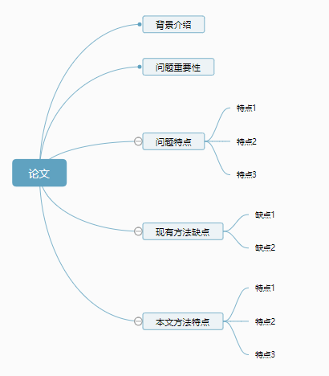

# 算法整理

DL算法需要关注三个方面：model、train和loss。model就是网络结构，每层的参数配置；loss就是约束条件，比如采用交叉熵，f范数之类的；train就是训练方法，比如SGD、adam、momentum等。这些信息一般论文都会给出，有时不给，那就去看代码来整理。最终需要形成图或者伪代码，其中伪代码的例子如下：

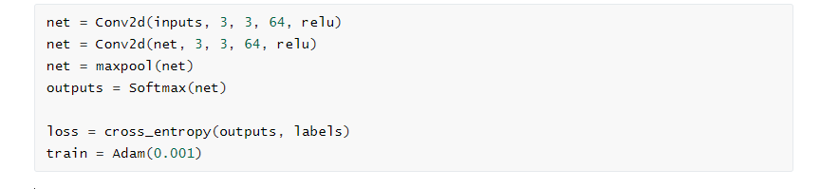

model部分要注意每一层的NHWC。N指的是batchsize，论文中有的话记录下来，没有的时候用N标记。H和W为输入图片的高和宽，C是每一层features的个数。

# 实验结果

需要记录如下几项：数据集名称，指标名称和本论文多种配置的最优结果。般会测好几个数据集，每条分开记，每个数据集都只记录最高的那条就行。